**HO CHI MINH UNIVERSITY OF SCIENCE**

**Faculty of Information Technology**

**---------------🙡🙢🕮🙠🙣---------------**

**REPORT**

**ĐỒ ÁN SOCKET – 1**

**CHIẾC NÓN KÌ DIỆU**

Group: **1453033 - 1453057**

Class: **K14- CLC**

**April , 14th, 2016**

**---🙠🕮🙢---**

## Thông tin nhóm

|  |  |  |
| --- | --- | --- |
| 1453033 | Nguyễn Tiến Phúc | Code Server + Console Interface ( 50%) |
| 1453057 | Nguyễn Trọng Tuyển | Code Client + Console Interface + Báo cáo (50% ) |

## Ngôn ngữ và môi trường sử dụng

Ngôn ngữ : C++

Môi trường sử dụng : Visual Studio 2013

## Sơ đồ hoạt động của Client và Server

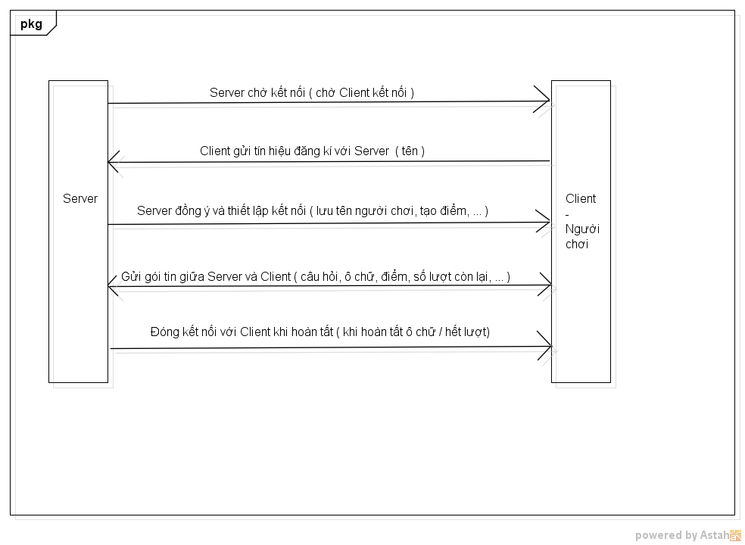

## Format của gói tin truyền giữa Server - Client

Struct **Data:**

* **Char Mess**: mảng 100 kí tự chứa nội dung
* **Char GuessKey**: mảng 50 kí tự chứa kí tự đoán
* **Int Score** : số điểm
* **Char Hints**: mảng 200 kí tự chứa gợi ý
* **Int nGuess**: số lượt đoán còn lại
* **Int ID**

## Mức độ hoàn thành bài tập

Đã hoàn thành các tiêu chí mà đề bài đưa ra

## Nguồn

Từ bài hướng dẫn của 2 thầy trợ giảng:

* Lê Viết Long
* Nguyễn Thành Long

END